APPLICATION DE LA SEMAINE
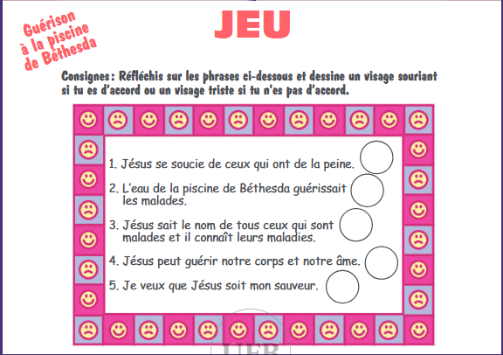

Voir jeu n°2 ci-dessous

TROUVE LE CHEMIN
POUR EMMENER LE PARALYSE A LA PISCINE
